ЗВЕЗДЫ СОВЕТСКОГО ХОККЕЯ
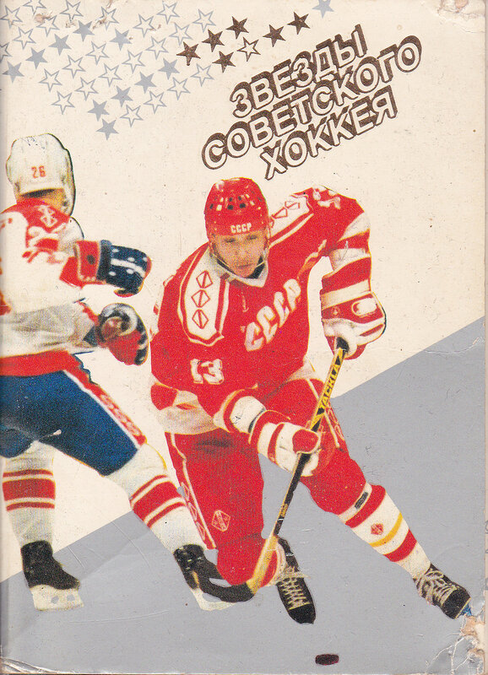
Сборная СССР по хоккею 1989 года (фото, автографы и краткие биографии)
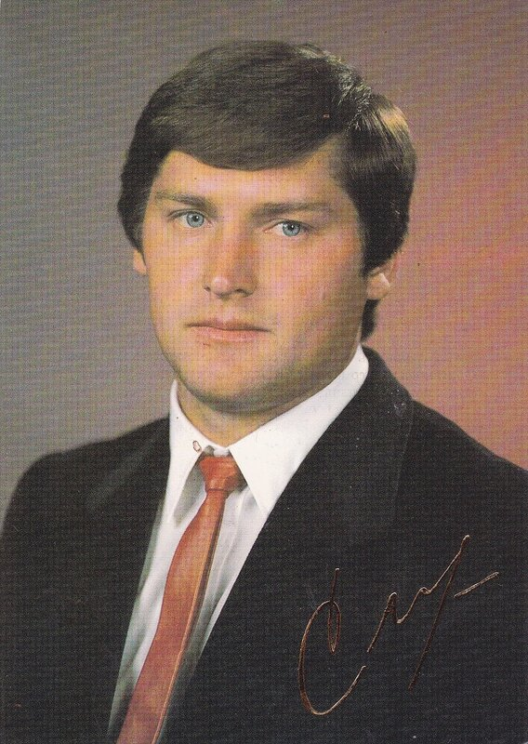
Сергей Мыльников
Заслуженный мастер спорта СССР
вратарь, "Трактор" (Челябинск)
Сергей Мыльников родился 6 октября 1958 года в Челябинске.Много раз он защищал ворота сборных команд нашей страны: юниорской, молодежной ,второй сборной.Показывая уверенную игру, часто выручал команду в сложных ситуациях.
В сборную СССР Сергей попал сравнительно поздно, в возрасте 26 лет. Вместе с Владимиром Мышкиным он пришел на смену выдающемуся вратарю Владиславу Третьяку.
Высокий уровень спортивного мастерства Мыльникова,его преданность хоккею особенно проявились на турнире Олимпийских игр в Калгари, где он бессменно защищал ворота сборной команды СССР.
В сезоне 1989/90 года Сергей будет выступать за профессиональную команду НХЛ "Квебек Нордикс".
За заслуги перед советским хоккеем Сергей Мыльников награжден орденом "Знак Почета"
2
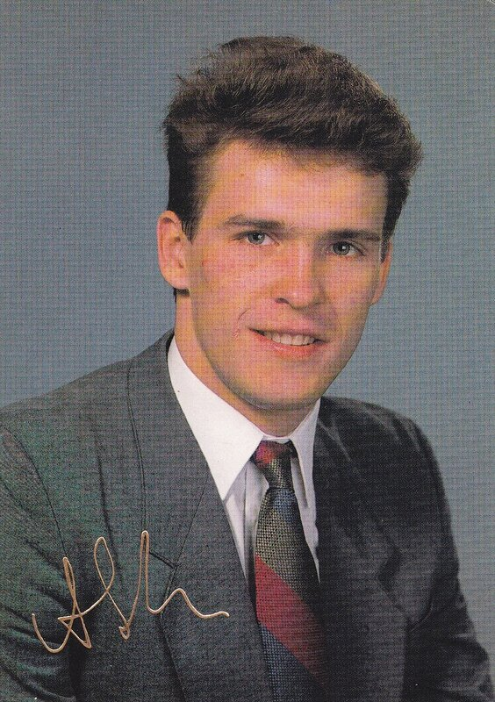
Артур Ирбе
Мастер спорта СССР международного класса
вратарь, "Динамо" (Рига)
Артур Ирбе родился 2 февраля 1967 года в Риге.Находясь в начале своего пути в большой спорт,воспитанник рижского хоккея уже успел добиться заметных успехов.
На чемпионате Европы среди юниоров в 1985 году был назван лучшим вратарем.Блестяще сыграл в заключительных играх чемпионата страны по хоккею 1987/88 года,Артур стал основным вратарем рижской команды.По завершении этого сезона был приглашен в сборную команду СССР.
Артур Ирбе-вдумчивый голкипер,постоянно анализирующий свою игру.Будущее покажет,какое место в советском хоккее предстоит занять молодому рижанину.
3
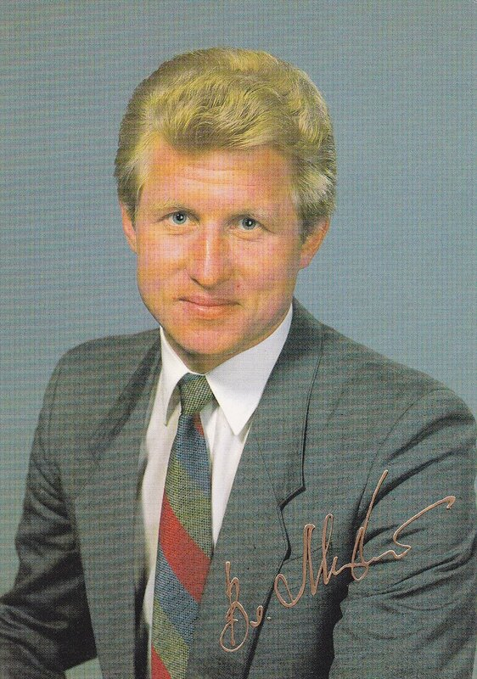
Владимир Мышкин
Заслуженный мастер спорта СССР
вратарь, "Динамо" (Москва)
Владимир Мышкин родился 19 июня 1955 года в Кирово-Чепецке Кировской области.Первые шаги на льду сделал в очень раннем возрасте,а когда подрос,был принят в спортивную школу "Олимпия"-ту,что воспитал Александра Мальцева.Спортивный талант Владимира проявился позже,когда он прошел школу клубов высшей лиги. Тогда же и обратил на себя внимание тренеров сборной команды СССР.
После перехода в команду "Динамо"(Москва) стал дублером знаменитого Владислава Третьяка и вторым вратарем сборной.
Триумфальным для Мышкина был 1979 год: весной он впервые стал чемпионом мира и Европы в Москве,а двумя месяцами раньше отлично выступил в одной из игр "Кубка вызова-79" в Нью-Йорке. Владимир до 1985 года был бессменным участником всех крупнейших турниров, в которых выступала наша сборная. В сезоне 1988/89 года участвовал в первенстве страны по хоккею.Показав отличную игру,был вновь приглашен в главную команду страны.
За спортивные успехи Владимир Мышкин награжден медалью "За трудовую доблесть".
4
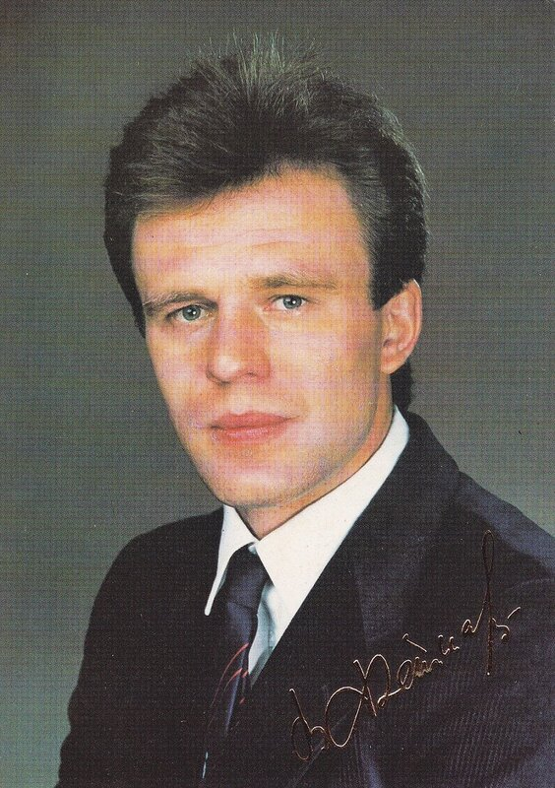
Вячеслав Фетисов
Заслуженный мастер спорта СССР
защитник, ЦСКА
Вячеслав Фетисов родился 20 апреля 1958 года в Москве.Хоккеем начал заниматься в детской спортивной школе ЦСКА,а позже был зачислен в команду мастеров этого клуба.
Специалисты рано обратили внимание на талантливого юношу,проявившего качества незаурядного защитника: скорость,технику, атлетичность. В семнадцать лет он в составе сборной команды завоевал свою первую золотую медаль на чемпионате Европы,в девятнадцать лет дебютировал в составе первой сборной СССР на чемпионате мира и Европы в Вене.Год спустя,на чемпионате 1978 года в Праге,был признан лучшим защитником.Такого же успеха он добился и на чемпионатах 1982,1985,1986 годов,догнав по этому показателю Владислава Третьяка.
Фетисов был капитаном сборной СССР по хоккею.Много забивал сам,еще больше забивали с его точных и неожиданных для соперника передач.
В сезоне 1989/90 года Вячеслав будет выступать за профессиональную команду НХЛ "Нью-Джерси Дэвилз".
За заслуги перед советским хоккеем Вячеслав Фетисов награжден орденами Ленина,Трудового Красного Знамени и двумя орденами "Знак Почета".
5
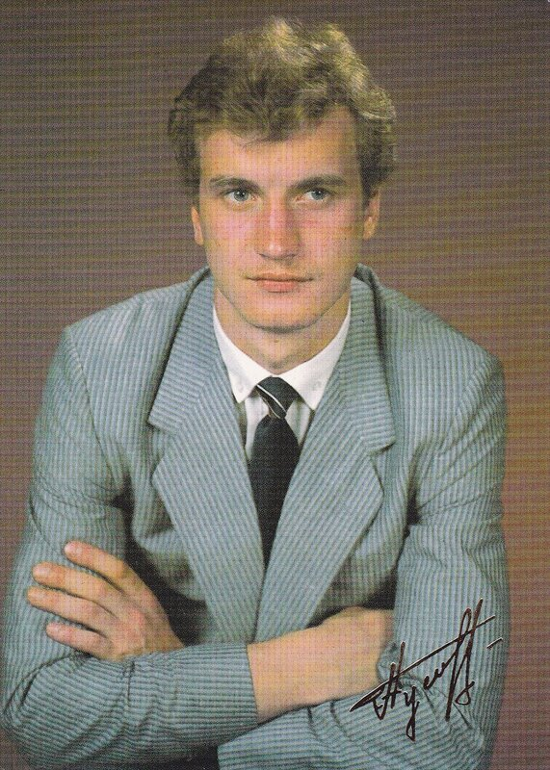
Алексей Гусаров
Заслуженный мастер спорта СССР
защитник, ЦСКА
Алексей Гусаров родился 8 июля 1964года в Ленинграде.Воспитанник ленинградского спортивного клуба армии, Гусаров в восемнадцать лет начал выступать в команде мастеров ленинградского СКА.С 1984 года Алексей играл в рядах столичного армейского клуба,а уже с 1985 года-в составе сборной команды СССР.
На чемпионате мира в Праге 1985 года и особенно в следующем году,в Москве,Алексей Гусаров проявил себя как очень способный защитник.Начиная атаку острой и неожиданной передачей, он умело завершал ее точным броском по воротам.Игровой опыт и природная смекалка позволяют ему находить верные решения и самые неожиданные и острые моменты игры.
В свои 25 лет Алексей прекрасно сочетает энергию молодости с опытом зрелого и закаленного в "боях" мастера.
За спортивные успехи Алексей Гусаров награжден медалью "За трудовую доблесть".
6
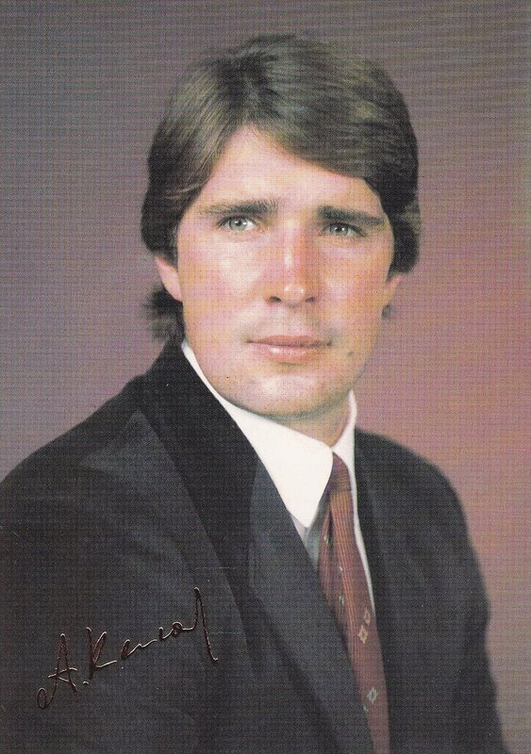
Алексей Касатонов
Заслуженный мастер спорта СССР
защитник, ЦСКА
Алексей Касатонов родился 14 октября 1959 года в Ленинграде.Воспитанник ленинградской школы хоккея,Алексей,как и его товарищи по главной команде страны,прошел школу молодежного хоккея. По-настоящему его способности раскрылись после перехода в клуб ЦСКА. В 1979 году Касатонов был включен в состав первой сборной команды СССР.
Алексей стабильно показывает высокое мастерство.Отличные физические данные и отточенная техника помогают ему решать на ледяном поле сложные игровые задачи и постоянно поддерживать атаки своей команды.
Наибольшего успеха Касатонов достиг в 1983 году на чемпионате мира и Европы,проходившего в ФРГ.Там он был признан лучшим защитником чемпионата.Вместе со своими партнерами по звену вошел в состав символической команды "звезд",которая традиционно определяется журналистами.
За заслуги в развитии советского хоккея и высокие спортивные показатели Алексей Касатонов награжден орденами Трудового Красного Знамени,"Знак Почета" и медалью "За трудовое отличие".
7
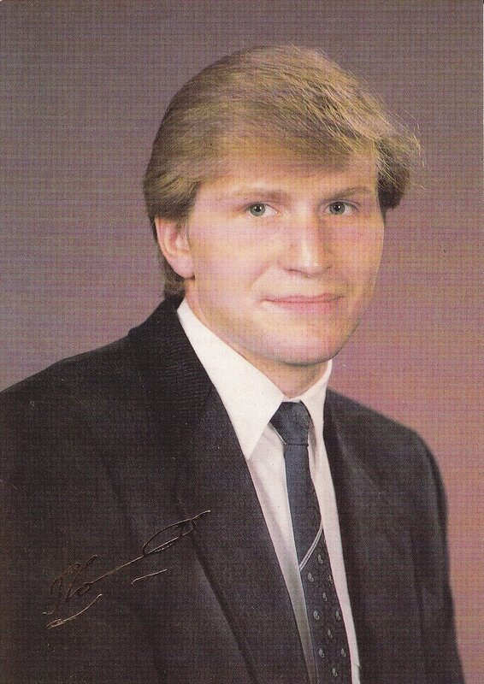
Владимир Константинов
Заслуженный мастер спорта СССР
защитник, ЦСКА
Владимир Константинов родился 19 марта 1967 года в Мурманске.Свой путь в хоккее начал в этом городе.Переехав в Москву в 1983 году,продолжил занятия в школе олимпийского резерва ЦСКА по хоккею.
В 1985 году в составе сборной молодежной команды нашей страны Владимир участвовал в очередном чемпионате мира среди 20-летних в Канаде.Когда команда,завоевавшая золотые медали,возвратилась домой,на заседании Главного тренерского совета рекомендовали попробовать молодого игрока во взрослых соревнованиях.Испытание прошло успешно,и в апреле 1986 года Владимир дебютировал на чемпионате мира и Европы в Москве. Молодежная тройка,в которой играл Константинов,зарекомендовала себя хорошо,обнадеживающе.Высокий уровень спортивного мастерства особенно проявился на турнире чемпионата мира и Европы в 1989 году в Швеции.
8
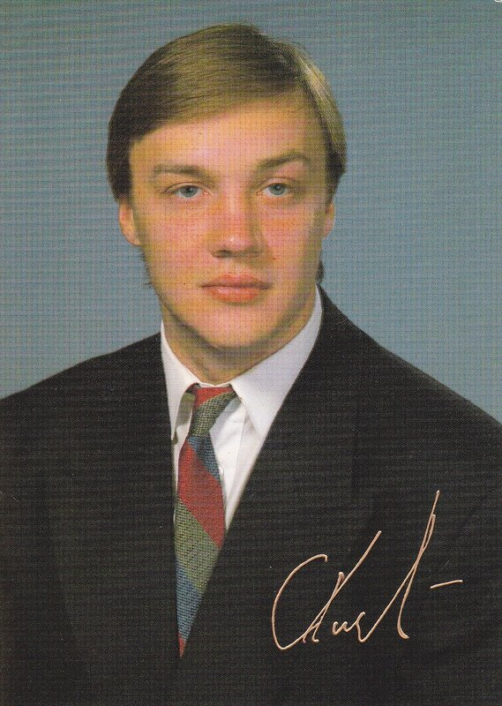
Святослав Хализов
Мастер спорта СССР международного класса
защитник, СКА (Ленинград)
Святослав Хализов родился 8 февраля 1963 года в Ленинграде.Воспитанник ленинградской школы хоккея.
Советским любителям хоккея Хализов известен по выступлениям в командах мастеров СКА (Ленинград) и ЦСКА.Это физически сильный защитник,смело вступающий в силовые единоборства.
Приглашение Святослава в сборную команду СССР перед началом стокгольмского чемпионата мира и Европы 1989 года для многих было неожиданным.Однако дебютант не подвел.По мере сил Хализов помог своим товарищам по команде одержать победу на чемпионате в Швеции.
9
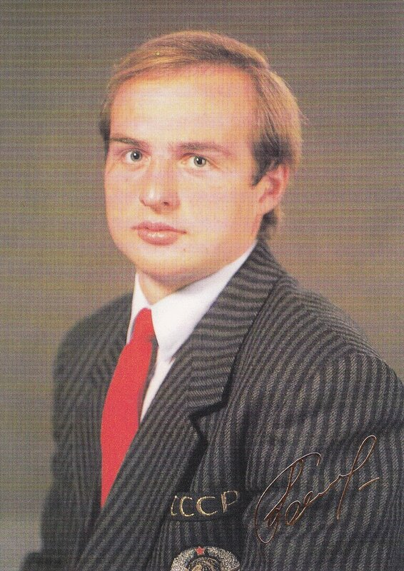
Илья Бякин
Заслуженный мастер спорта СССР
защитник, "Автомобилист" (Свердловск)
Илья Бякин родился 2 февраля 1963 года в Свердловске.Илья занимался в городской детско-юношеской спортивной школе у известного на Урале тренера А.В.Федорова.
После успешного выступления команды Федорова на первенстве СССР среди юношей некоторые ее игроки были включены в состав сборной команды юниоров СССР. В 1981 году они стали победителями на чемпионате Европы, а в 1983 году в составе молодежной сборной выиграли первенство мира.
Дальше пути воспитанников Федорова разошлись.Илья стал играть в команде "Спартак",но через три года он снова вернулся в "Автомобилист".
В 1987 году Бякин был приглашен в сборную команду СССР и уже в 1988 году принимал участие в XV зимних Олимпийских играх.Выступал успешно,многое сделал для победы.
За спортивные успехи Илья Бякин награжден медалью "За трудовую доблесть".
10
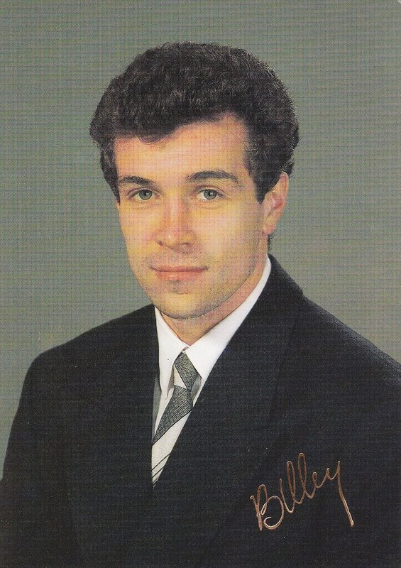
Валерий Ширяев
Заслуженный мастер спорта СССР
защитник, "Сокол" (Киев)
Валерий Ширяев родился 26 августа 1963 года в Тольятти.Начал свой путь в большой хоккей в родном городе в команде "Торпедо".С1980 года играет в "Соколе".Здесь он проявил себя как мастер хоккея.В 1983 году Валерий становится чемпионом мира среди молодежи.
Ширяев неоднократно выступал в составе 2-й сборной СССР.В сезоне 1987/88 года его впервые пригласили играть в основной состав.Валерий участвовал в играх на приз газеты "Известия".
Весной 1989 года Ширяев дебютировал на чемпионате мира и Европы в Стокгольме.Валерий-этот надежный защитник с сильным броском-внес свой достойный вклад в победу команды.
11
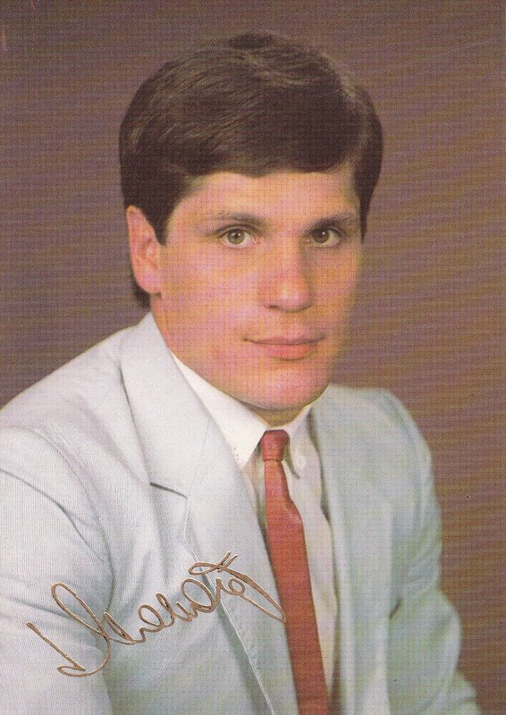
Сергей Макаров
Заслуженный мастер спорта СССР
нападающий, ЦСКА
Сергей Макаров родился 19 июня 1958 года в Челябинске.Воспитывался в семье,в которой два его старших брата серьезно увлекались хоккеем.Естественно,что и Сергей рано встал на коньки.Несмотря на мягкий характер,увлечение музыкой,он выбрал вид спорта,где требуются мужество и сильная воля.Успешно выступал в составе юниорской и молодежной сборных команд страны,в команде мастеров "Трактор",а после призыва в ряды Вооруженных Сил СССР-в ЦСКА. В возрасте двадцати лет Сергей вошел в состав первой сборной СССР.
Дважды,на чемпионатах мира в 1979 и 1985 годах,был признан лучшим нападающим,а по итогам сезона 1981/82 года награжден "Золотой клюшкой" как лучший хоккеист Европы.
В сезоне 1989/90 года Макаров будет выступать за профессиональную команду НХЛ "Калгари-Флэйм".
Родина высоко оценила заслуги Сергея Макарова и его вклад в развитие советского хоккея.Он награжден двумя орденами Трудового Красного Знамени,орденом Дружбы народов и медалью "За трудовую доблесть".
12
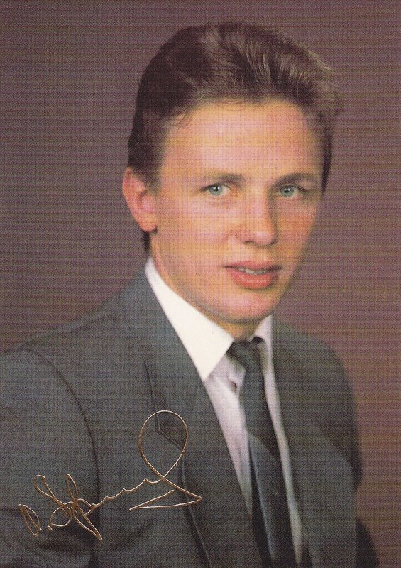
Игорь Ларионов
Заслуженный мастер спорта СССР
нападающий, ЦСКА
Игорь Ларионов родился 3 декабря 1960 года в Воскресенске Московской области. Тренеры ДЮСШ подмосковного клуба "Химик" обратили внимание на необычное игровое мышление Игоря и стали развивать его способности дальше. Игорь успешно защищал честь страны в составе юниорской и молодежной сборных команд СССР на чемпионатах мира и Европы. С восемнадцати лет начал выступать в чемпионатах СССР среди команд мастеров: вначале за команду "Химик", а затем - ЦСКА. В 1982 году Ларионов дебютировал в составе первой сборной Советского Союза.
Удивительная координация движений и высокая техника игры позволяют этому незаурядному мастеру на большой скорости принимать самый неудобный пас и продолжать атаку. Острыми и непредсказуемыми передачами он помогает крайним нападающим во взятии ворот.
После чемпионата мира и Европы 1982 года Ларионов - непременный участник всесоюзных и международных турниров. На референдуме спортивных журналистов, организованном еженедельником "Футбол-хоккей", Ларионов был признан лучшим хоккеистом нашей страны в сезоне 1987-1988 года.
В сезоне 1989-1990 года Игорь будет выступать за профессиональную команду НХЛ "Ванкувер Канукс".
За заслуги в развитии советского спорта Игорь Ларионов награжден орденами Трудового Красного Знамени и "Знак Почета".
13
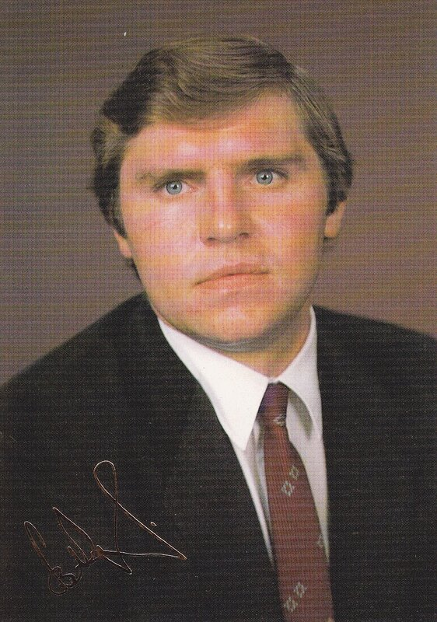
Владимир Крутов
Заслуженный мастер спорта СССР
нападающий, ЦСКА
Владимир Крутов родился 1 июня 1960 года в Москве.
В спортивной школе ЦСКА на него рано обратили внимание опытные специалисты.Они отмечали,что у Володи "быстрые руки",своеобразная обводка,сильный характер, и предсказывали яркую судьбу в хоккее.
Тренеры не ошиблись: в неполные 19 лет Крутов уже выступал за команду ЦСКА.Год спустя дебютировал в сборной СССР на зимних Олимпийских играх в Лейк-Плесиде.
Сегодня Владимир Крутов-зрелый мастер.Вместе со своими товарищами по звену он-в числе признанных лидеров советского хоккея,которые пользуются большим авторитетом в спортивном мире.
В сезоне 1989/90 года Владимир будет выступать за профессиональную команду НХЛ "Ванкувер Канукс".
За выдающиеся достижения в спорте Владимир Крутов награжден орденами Трудового Красного Знамени,Дружбы народов и медалью"За трудовое отличие".
14
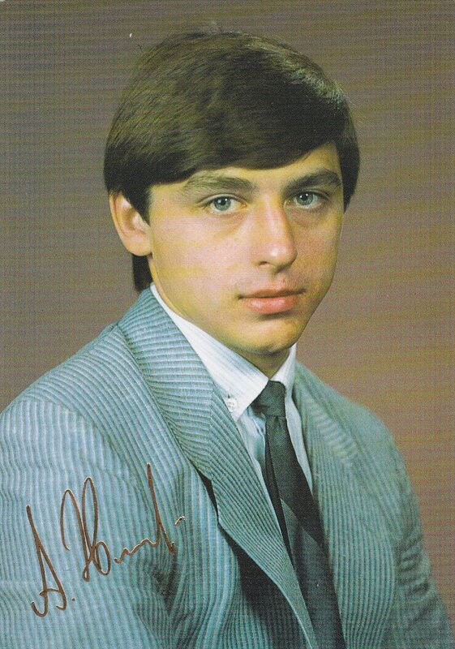
Андрей Хомутов
Заслуженный мастер спорта СССР
нападающий, ЦСКА
Андрей Хомутов родился 21 апреля 1961 года в Ярославле.Воспитанник горьковской школы-интерната спортивного профиля,Хомутов после призыва в ряды Вооруженных Сил СССР стал игроком сначала юношеской команды,а позже-команды мастеров ЦСКА.
В состав сборной Андрея впервые включили в 1980 году,во время турнира на приз газеты "Известия".Тогда многие считали,что эксперимент обречен на неудачу.Очень уж хрупким выглядел он на поле.Но молодой спортсмен проявил характер,много работал.
Весной 1981 года Андрей принимал участие в чемпионате мира и Европы в Швеции.Хорошо известен как мастер высокого класса-быстрый,техничный,комбинационный,не избегает силовых единоборств.
Сегодня это один из ведущих нападающих советского хоккея,спортсмен,чей труд и мужество отмечены орденом "Знак Почета",медалями "За трудовую доблесть" и "За трудовое отличие".
15
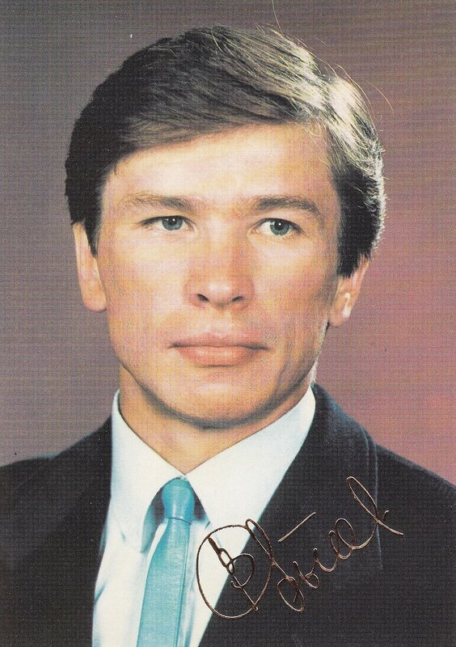
Вячеслав Быков
Заслуженный мастер спорта СССР
нападающий, ЦСКА
Вячеслав Быков родился 21 июля 1960 года в Челябинске.Он появился в составе клуба высшей лиги "Трактор"(Челябинск) как-то неожиданно и на первых порах не привлек к себе особого внимания.Даже позже,когда в начале сезона 1982/83 года Вячеслав был призван на военную службу и вышел на московский лед в рядах прославленного армейского клуба,его знал лишь узкий круг специалистов.
Молодой спортсмен,не отличающийся атлетическим сложением и богатырской силой,сумел за счет игрового мышления,высокой техники и скорости добиться заметных успехов и завоевать место в сборной команде СССР.
Сегодня Вячеслав Быков известный мастер советского хоккея,участник многих турниров высокого ранга.В нем подкупают самоотверженность,оригинальность в игре,постоянная готовность прийти на помощь товарищу.
За заслуги перед советским хоккеем Вячеслав Быков награжден орденом "Знак Почета".
16
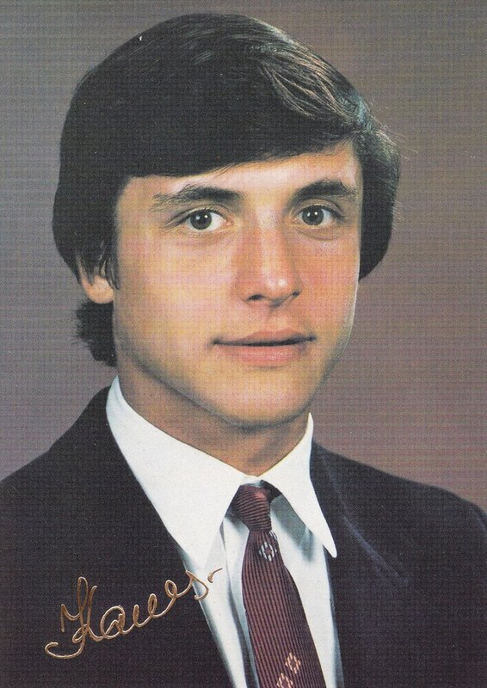
Валерий Каменский
Заслуженный мастер спорта СССР
нападающий, ЦСКА
Валерий Каменский родился 18 апреля 1966 года в Воскресенске Московской области.В юношеской команде "Химик" Валерий проявил себя как талантливый нападающий.В сезон 1985/86года его пригласили в команду мастеров ЦСКА,а затем-и в сборную СССР.
У Валерия Каменского счастливо сочетаются и природная одаренность,и большое трудолюбие.Спортивная биография Валерия еще только начинается.Это молодой,но уже опытный форвард,который снискал признание у любителей хоккея не только у нас в стране,но и на Олимпийском турнире в Калгари.
За спортивные успехи Валерий Каменский награжден медалью "За трудовую доблесть".
17
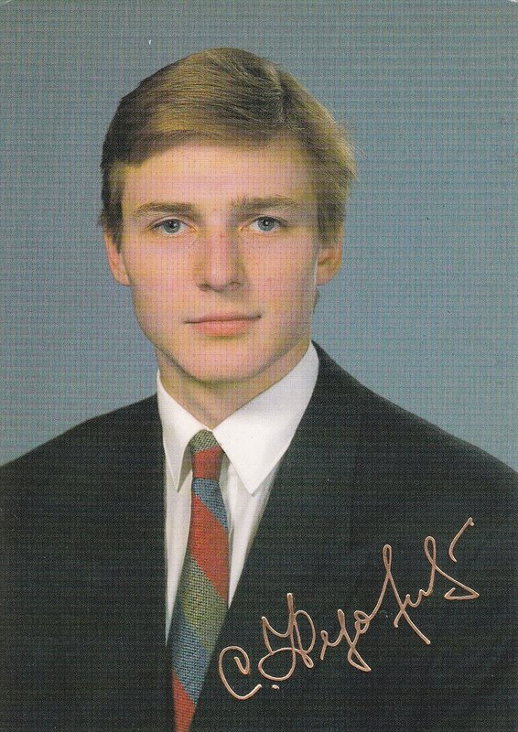
Сергей Федоров
Мастер спорта СССР международного класса
нападающий, ЦСКА
Сергей Федоров родился 13 декабря 1969 года в Пскове.Начал играть в команде "Юность" в специализированной спортивной школе Минска.Сергей был активным участником чемпионата мира среди молодежных команд. С 1986 года Федоров стал выступать за спортклуб ЦСКА. Игровой сезон 1988/89года провел очень хорошо и получил приглашение в сборную СССР.Не часто в последние годы игроки, не достигшие 20 лет,становятся участниками мирового чемпионата.Сергей мыслящий центральный нападающий,дирижер звена. У молодого хоккеиста есть все данные,чтобы стать одним из лидеров советской сборной.
18
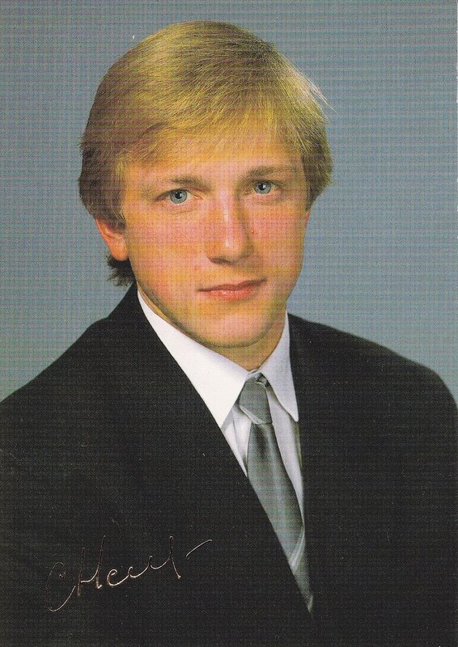
Сергей Немчинов
Мастер спорта СССР международного класса
нападающий, "Крылья Советов" (Москва)
Сергей Немчинов родился 14 января 1964 года в Москве.Воспитанник клуба "Крылья Советов".Специалисты обратили внимание на Немчинова,когда он еще выступал в составе сборных юношеских и юниорских команд. Этот молодой хоккеист обладает бойцовским характером,хорошо выполняет оборонительные функции.
В течение нескольких сезонов Сергей играл в команде ЦСКА,но в 1985 году вернулся в "Крылья Советов".С небольшими перерывами выступал несколько лет в сборной команде СССР по хоккею.На чемпионате мира и Европы сергей играл впервые в Стокгольме в 1989 году.
19
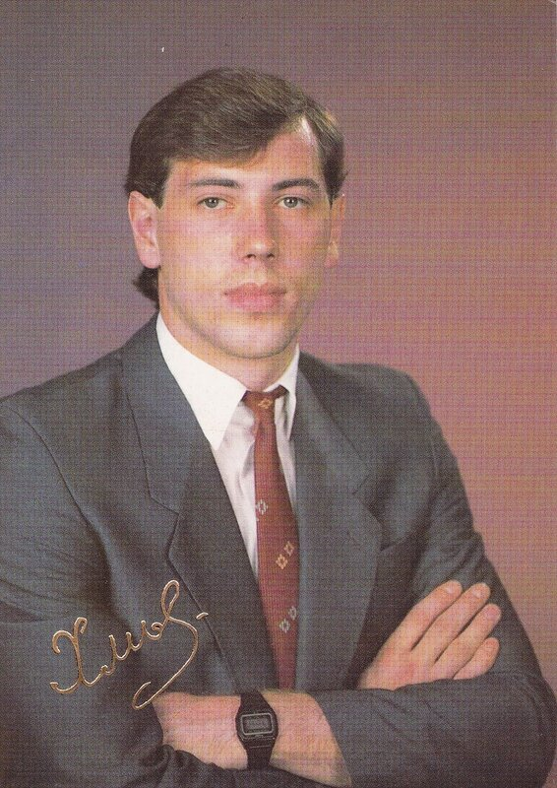
Юрий Хмылев
Заслуженный мастер спорта СССР
нападающий, "Крылья Советов" (Москва)
Юрий Хмылев родился 9 августа 1964 года в Москве.Воспитанник спортивной школы московского клуба "Крылья Советов",Юрий в неполные 18 лет начал играть в составе команды мастеров.Он привлек внимание специалистов хорошим пониманием игры,завидными физическими данными,рациональной техникой владения клюшкой.
Молодой спортсмен не только занял прочное место в команде мастеров своего клуба,но и вошел в ее ведущее звено.Тренеры сборной СССР включили Хмылева в состав главной команды страны для участия в чемпионатах мира и Европы 1986 и 1989 годов.Юрий хорошо сыграл в трудных спортивных баталиях и внес свой вклад в победу советского хоккея.
20
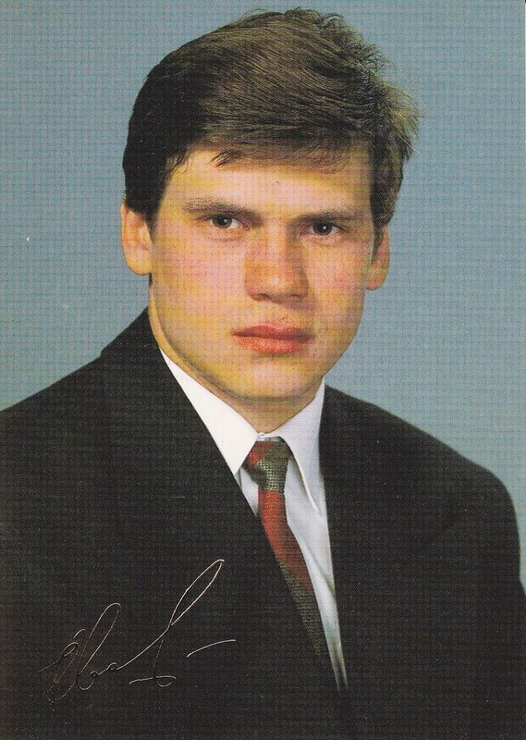
Дмитрий Квартальнов
Мастер спорта СССР международного класса
нападающий, "Химик" (Воскресенск)
Дмитрий Квартальнов родился 25 марта 1966 года в Воскресенске Московской области.Свой путь в хоккей начал в спортивном клубе "Химик".В юношеской команде этого клуба Дмитрий играл вместе с Валерием Каменским.Впервые Квартальнов появился в основном составе команды в 16 лет.В армейской команде СКА МВО Дмитрий играл два года и в 1986 году вернулся в родной "Химик".
В последние годы форвард Квартальнов значительно повысил мастерство и получил приглашение в главную команду страны.Игрок,несомненно,способный-быстрый и техничный правый крайний.На стокгольмском чемпионате мира и Европы в 1989 году Дмитрий успешно дебютировал и внес свой вклад в победу советской команды.
21
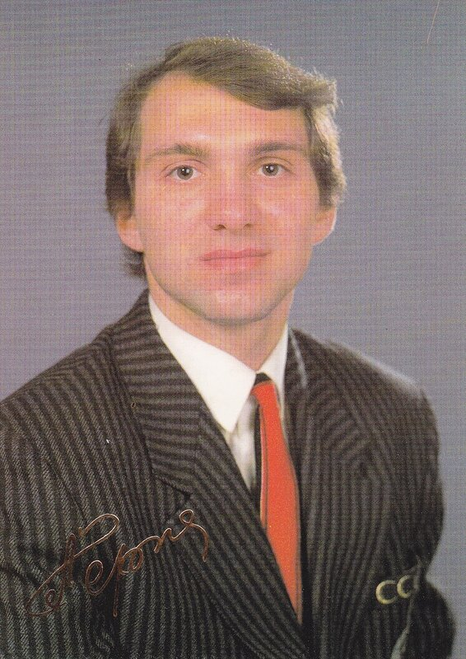
Александр Черных
Заслуженный мастер спорта СССР
нападающий, "Химик" (Воскресенск)
Александр Черных родился 12 сентября 1965 года в Воскресенске Московской области.Путевку в большой хоккей Александр получил в ДЮСШ клуба "Химик".
Среди юниорских и молодежных команд Черных с успехом участвовал в международных соревнованиях.
Находясь на службе в Вооруженных Силах СССР,Александр выступал в команде ЦСКА,но в дальнейшем был переведен в коллектив первой лиги СКА Московского военного округа.После демобилизации Черных возвратился в родной клуб и вскоре стал одним из ведущих нападающих.
На турнире XV зимних Олимпийских игр Александр Черных был в числе дебютантов,и,по мнению специалистов,он по праву получил высокое звание заслуженного мастера спорта СССР.
За спортивные успехи Александр Черных награжден медалью "За трудовую доблесть".
22
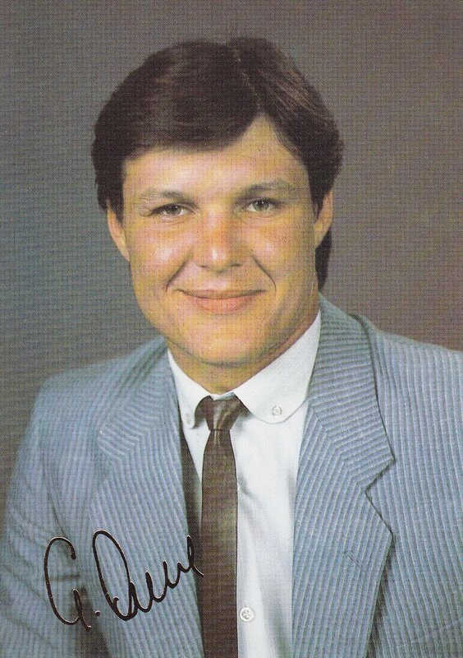
Сергей Яшин
Заслуженный мастер спорта СССР
нападающий, "Динамо" (Москва)
Сергей Яшин родился 6 марта 1962 года в Пензе.В учебных группах одной из старейших и известных спортивных школ,давшей советскому хоккею многих знаменитых мастеров,Сергей сделал первые шаги к большому спорту.
Специалисты обратили внимание на игру Яшина еще в юношеских командах-сначала получил приглашение в родной пензенский "Дизелист",а после призыва на военную службу-в коллектив столичного "Динамо".
Физически сильный,неутомимый и напористый форвард принимал участие в чемпионатах мира и Европы 1985-1987 годов в сборной команде СССР.Были в биографии Яшина и взлеты и падения,но его отличное выступление на турнире Олимпиады в Калгари говорит о закономерности появления Сергея в составе сборной СССР по хоккею.
За спортивные успехи Сергей Яшин награжден орденом "Знак Почета".
23
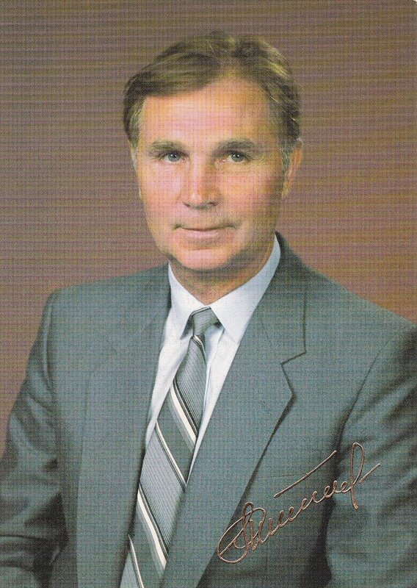
Виктор Тихонов
Заслуженный тренер СССР, ЦСКА
Виктор Васильевич Тихонов родился 4 июня 1930 года в Москве.В 50-е годы в составе московских команд"Динамо" и Военно-Воздушных Сил МВО он четырежды становился чемпионом СССР.В 1962 году Виктор Васильевич перешел на тренерскую работу.С1968 по 1977 год возглавлял рижскую команду "Динамо",которая за сравнительно короткий срок прошла путь от средней команды второй лиги до высшей лиги.
В 1977 году В.В.Тихонов был назначен начальником и старшим тренером в команду ЦСКА.Под его руководством армейский клуб выиграл подряд двенадцать чемпионатов страны.
Сборную команду страны по хоккею с шайбой В.В.Тихонов возглавляет с 1977 года.На этом посту добился больших успехов: советские хоккеисты семь раз были чемпионами мира и Европы и дважды чемпионами Олимпийских игр в 1984 и 1988 годах,одерживали победы в розыгрышах Кубка Канады,Кубка вызова,в турнирах на призы газет "Известия" и "Руде право".Эти успехи принесли Тихонову,тренеру-новатору,человеку беспокойному,трудолюбивому,требовательному и непреклонному,поистине всенародную известность и уважение.
За выдающиеся достижения в развитии советского хоккея В.В.Тихонов награжден орденами Ленина,Октябрьской Революции,Трудового Красного Знамени,Дружбы народов.
24
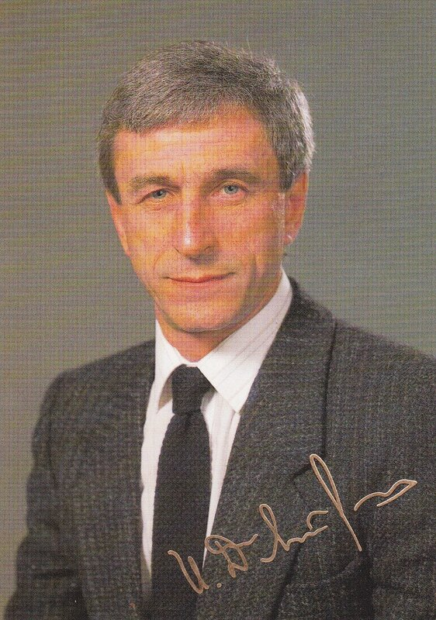
Игорь Дмитриев
Заслуженный тренер СССР,
"Крылья Советов" (Москва)
Игорь Ефимович Дмитриев родился 19 октября 1941 года в Москве.Вся его спортивная биография связана с коллективом хоккейной команды "Крылья Советов".В ее составе выступал 15 лет.Игорь Дмитриев был настоящим лидером команды,ее капитаном и уважаемым игроком.Наиболее счастливым для Дмитриева был сезон 1974 года,когда его клуб после длительного перерыва стал чемпионом страны и обладателем Кубка страны по хоккею.
По направлению Госкомспорта СССР Игорь Дмитриев был в Австрии в качестве играющего тренера в известном клубе "КАС" города Клагенфурта.Вернувшись из Австрии,Дмитриев некоторое время работал в спортивной школе "Крылья Советов".
В 1978-1979 годах под руководством Дмитриева команда "Ижсталь"(Ижевск) впервые вошла в высшую лигу.С 1979 по 1982 год Дмитриев-помощник старшего тренера команды "Спартак" Б.П.Кулагина.Это было своеобразной подготовкой к самостоятельной работе,которая и началась в 1982 году-И.Е.Дмитриев возглавил родной клуб"Крылья Советов".
В 1984 году молодежная сборная СССР,возглавляемая Дмитриевым,выиграла чемпионат мира.В 1987 году И.Е.Дмитриев был утвержден тренером сборной команды СССР.Вместе с В.В.Тихоновым они готовили команду к трудным испытаниям Олимпийского турнира в Калгари.
За высокие достижения в развитии советского хоккея Игорь Ефимович Дмитриев награжден медалью "За трудовую доблесть".

